

RELAZIONE 21° TORNEO SINTONY 2024 LIBERTAS SARDEGNA CATEGORIA 71.ULTRA
CAMPIONE: EDIL ATZ di LUCIANO ATZORI
Alla VENTUNESIMA edizione del torneo SINTONY LIBERTAS SARDEGNA, per la categoria 71.ULTRA, disputato dal 28 maggio e conclusosi con la finale del 15 luglio 2024, hanno partecipato le seguenti CINQUE squadre:
Edil ATZ di Luciano Atzori, Cagliari 2020 ViSport, Is Mellus Scavi Argiolas, Mulinu Becciu Libertas e Teddy Boys.
Al termine della fase eliminatoria, ha visto il passaggio tutte le squadre ai QUARTI
Questi i risultati e la classifica:

RISULTATI FASE ELIMINATORIA
data | g. | 1^ nominata | 2^ nominata | risultato
martedì 28 maggio 2024 | 1ªg. | Is Mellus Scavi Argiolas | Teddy Boys | 3 | 0
lunedì 3 giugno 2024 | 1ªg. | Edil ATZ di Luciano | Cagliari 2020 ViSport | 1 | 1
giovedì 6 giugno 2024 | 2ªg. | Mulinu Becciu Libertas | Cagliari 2020 ViSport | 0 | 3
venerdì 7 giugno 2024 | 2ªg. | Edil ATZ di Luciano | Teddy Boys | 0 | 0
martedì 11 giugno 2024 | 3ªg. | Mulinu Becciu Libertas | Edil ATZ di Luciano | 0 | 0
martedì 11 giugno 2024 | 3ªg. | Cagliari 2020 ViSport | Is Mellus Scavi Argiolas | 1 | 1
martedì 18 giugno 2024 | 4ªg. | Is Mellus Scavi Argiolas | Mulinu Becciu Libertas | 1 | 2
mercoledì 19 giugno 2024 | 4ªg. | Cagliari 2020 ViSport | Teddy Boys | 1 | 2
venerdì 21 giugno 2024 | 5ªg. | Is Mellus Scavi Argiolas | Edil ATZ di Luciano | 1 | 2
mercoledì 26 giugno 2024 | 5ªg. | Teddy Boys | Mulinu Becciu Libertas | 2 | 3

CLASSIFICA
SQUADRE | P.ti | G | V | N | P | RF | RS | Diff.
Mulinu Becciu Libertas | 7 | 4 | 2 | 1 | 1 | 5 | 6 | -1
Edil ATZ di Luciano Atzori | 6 | 4 | 1 | 3 | 0 | 3 | 2 | 1
Cagliari 2020 ViSport | 5 | 4 | 1 | 2 | 1 | 6 | 4 | 2
Teddy Boys | 4 | 4 | 1 | 1 | 2 | 4 | 7 | -3
Is Mellus Scavi Argiolas | 4 | 4 | 1 | 1 | 2 | 6 | 5 | 1
SECONDA FASE
RISULTATI e CLASSIFICA QUARTI DI FINALE GIRONE A

lunedì 1 luglio 2024 | andata | 1° class. Mulinu Becciu Libertas | 5° Teddy Boys | 2 | 2
giovedì 4 luglio 2024 | ritorno | 5° Teddy Boys | 1° class. Mulinu Becciu Libertas | 3 | 0

SQUADRE | P.ti | G | V | N | P | RF | RS | Diff.
Teddy Boys | 4 | 2 | 1 | 1 | 0 | 5 | 2 | 3
Mulinu Becciu Libertas | 1 | 2 | 0 | 1 | 1 | 2 | 5 | -3

Al termine dei Quarti del girone A disputato con gara di andata e ritorno, ha visto il passaggio alla FINALE il Teddy Boys.
Mentre nei Quarti del Girone B, formato dalle squadre classificate dal secondo al quarto posto, si è registrata l’ennesima sorpresa, infatti alla FINALE si è qualificato l’ Edil ATZ di Luciano Atzori.
Questi i risultati dei QUARTI Girone B:

giovedì 4 luglio 2024 | Quarti B * | Edil ATZ di Luciano Atzori | Cagliari 2020 ViSport | 4 | 2
lunedì 8 luglio 2024 | Quarti B * | Edil ATZ di Luciano Atzori | Is Mellus Scavi Argiolas | 4 | 1
giovedì 11 luglio 2024 | Quarti B * | Is Mellus Scavi Argiolas | Cagliari 2020 ViSport | 3 | 4
*QUARTI B “triangolare” CLASSIFICA
SQUADRE | P.ti | G | V | N | P | RF | RS | Diff.
Edil ATZ di Luciano Atzori* | 6 | 2 | 2 | 0 | 0 | 8 | 3 | 5
Cagliari 2020 ViSport | 3 | 2 | 1 | 0 | 1 | 6 | 7 | -1
Is Mellus Scavi Argiolas | 0 | 2 | 0 | 0 | 2 | 4 | 8 | -4

*Accede alla Finale l’Edil Atz di Luciano Atzori.

FINALE
data | g. | squadra 1 | squadra 2 | risultato
lunedì 15 luglio 2024 | Finale | Teddy boys | Edil ATZ di Luciano Atzori | 0 | 2
Con la FINALISSIMA disputata lunedì 15 luglio 2024, presso il campo della Ferrini Cagliari, si sono spenti i riflettori del 21° torneo Sintony per la categoria 71.ULTRA, davanti ad un folto pubblico, a salire nel gradino più alto del podio è EDIL ATZ di LUCIANO ATZORI. Gara disputata con grande correttezza.
La gara è stata arbitrata da Alessandro LEDDA assistito dai Sig. Alessandro ANEDDA e Gianfranco CUCCU.
FOTO FINALE
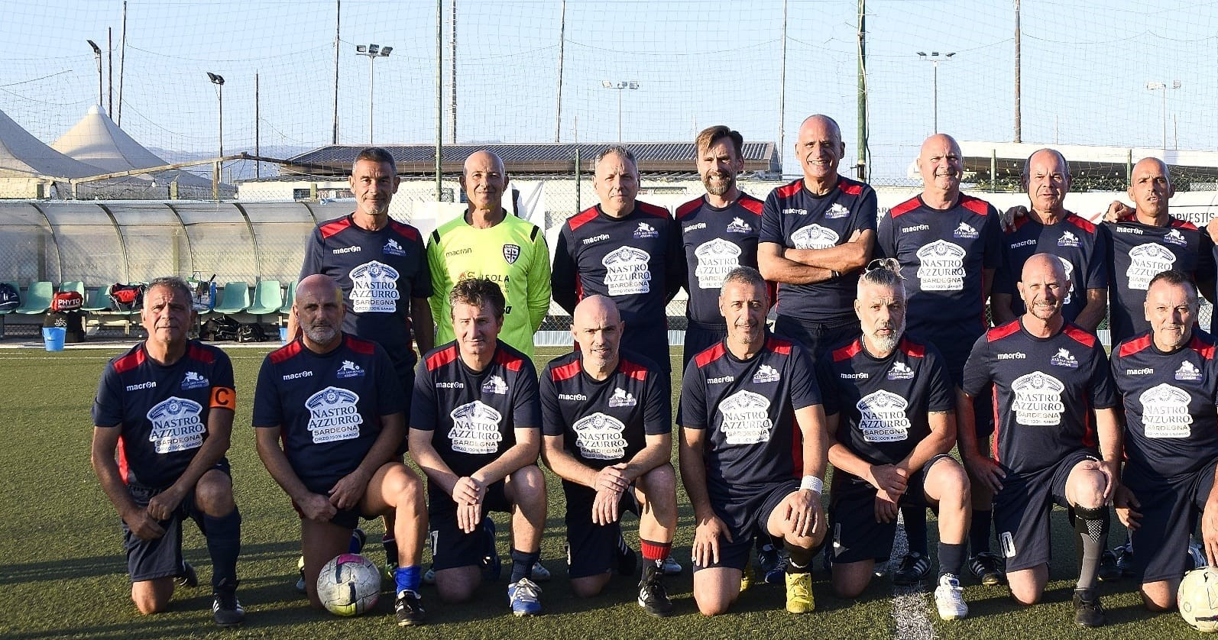
1^ CLASSIFICATA: EDIL ATZ di LUCIANO ATZORI

2^ CLASSIFICATA: TEDDY BPYS
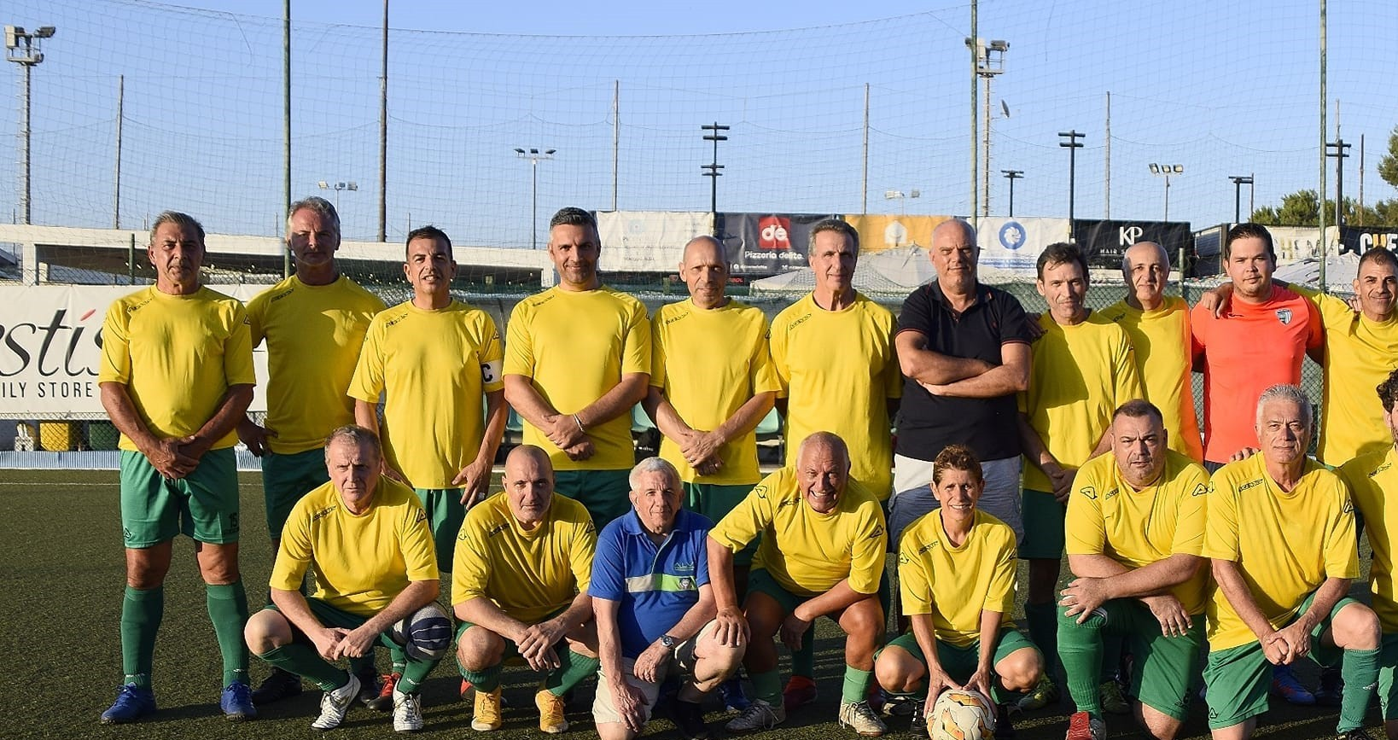

Altre foto della finale e delle premiazioni della gara sono pubblicate sulla pagina: https://www.facebook.com/caamsardegna/


